【全环境立德树人】学习规范坐姿，争做优秀学生——桓台县红莲湖学校七年级级部好习惯养成周之规范坐姿
学习规范坐姿
争做优秀学生

桓台县红莲湖学校七年级级部
好习惯养成周之规范坐姿

为培养学生良好的坐姿习惯，促进其身心健康成长，桓台县红莲湖学校七年级级部开展了以“学习规范坐姿，争做优秀学生”为主题的规范坐姿活动。
活动开始前，各班主任召开主题班会，讲解不良坐姿的危害及良好坐姿的重要性，说明规范坐姿的要求，倡导学生要养成良好的坐姿习惯。
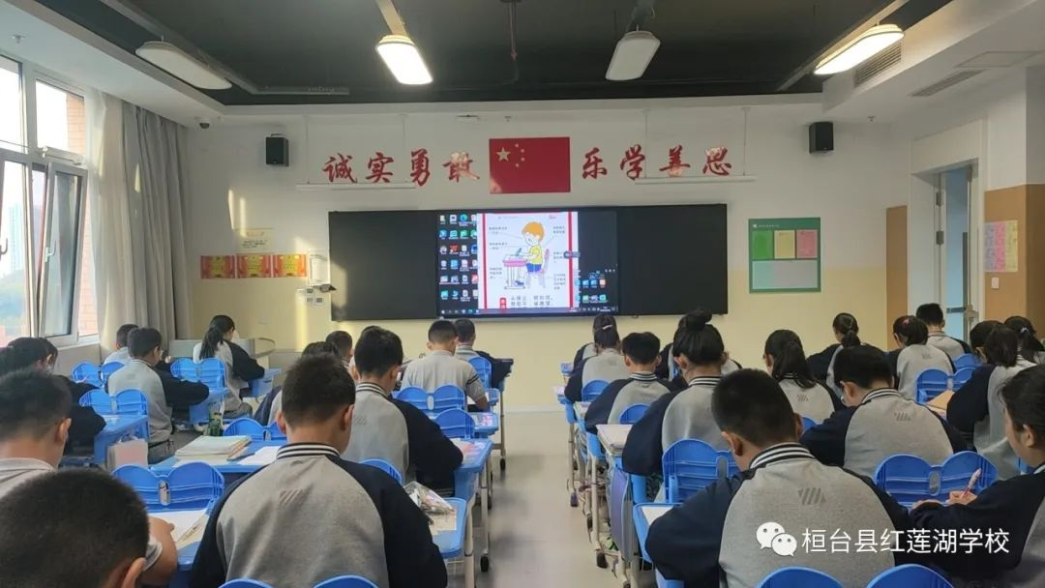
不良坐姿的危害
01孩子在课堂上需要长时间坐姿，如果姿势不正确，如弓背、低头、侧身坐等，会增加脊柱跟颈椎的压力，可能引起脊柱跟颈椎的变形，甚至轻微移位，造成脊柱侧弯以及颈椎病，影响生长发育。
02长时间趴着坐也容易引发腰间盘突出，对孩子的眼睛负担加重，容易造成近视眼或其他眼部问题。
03跷二郎腿或单手托腮会使身体左右两边受力不均衡，两侧坐骨存在高度差，使骨盆偏斜，脊柱需要代偿性侧弯来保持身体平衡，从而造成脊柱侧弯、高低肩等。
正确的坐姿
01身直坐稳身子，双肩放平，上身保持正直，略微向前倾，胸离桌子一拳头，全身要放松、自然。
02头正头部端正，自然前倾，眼睛离桌面约一尺距离。
03臂开双臂自然下垂，左右撑开，保持一定的距离。
04脚平两脚放平，左右分开，自然踏稳。不要只用脚尖或脚跟着地，不要外撇或内扣。
各任课老师课上也积极对学生不良坐姿进行指导，帮助学生形成正确的坐姿。
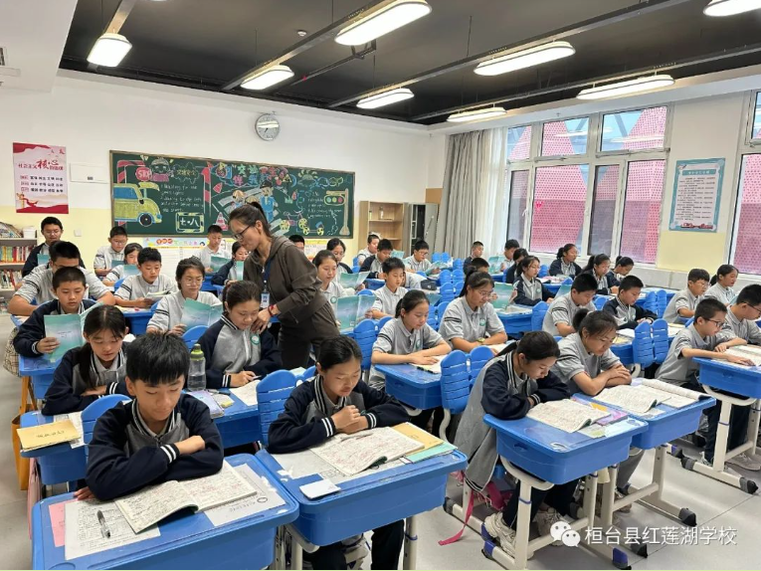
规范坐姿
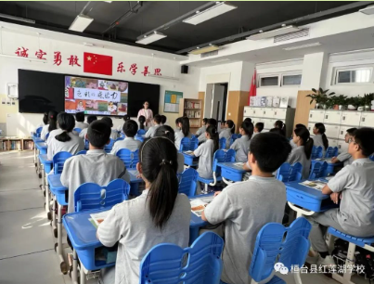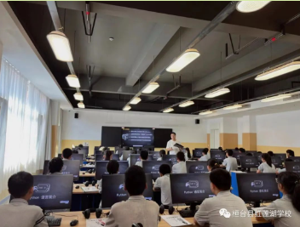
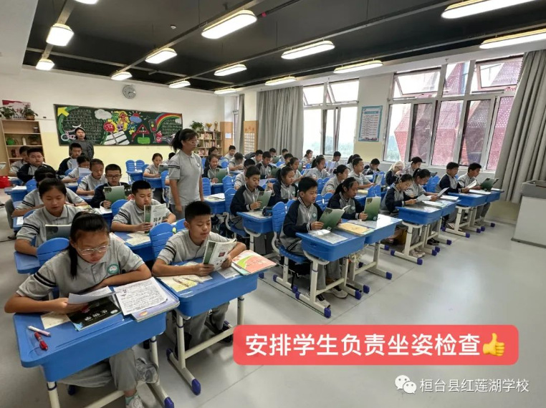
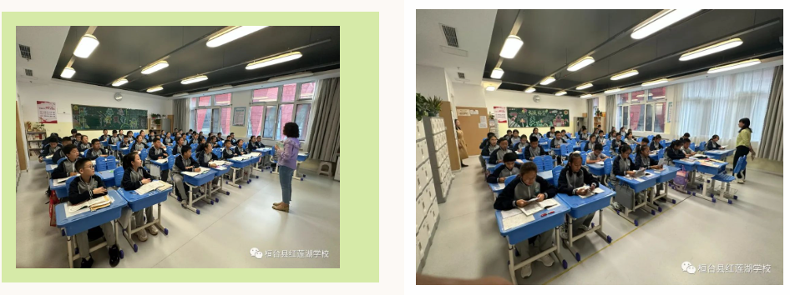
在一周的时间里，学生们的坐姿小有成效。无论是在教室里、课堂上，还是餐厅内，学生们都能做到身正头直，坐姿规范。
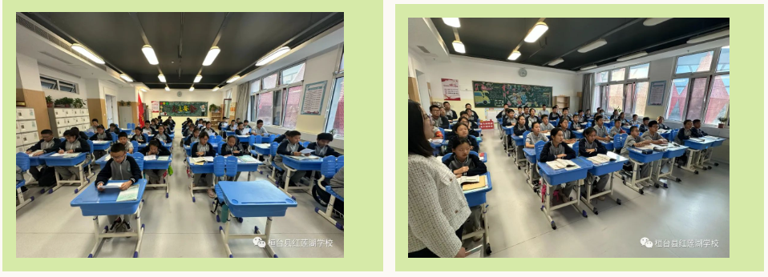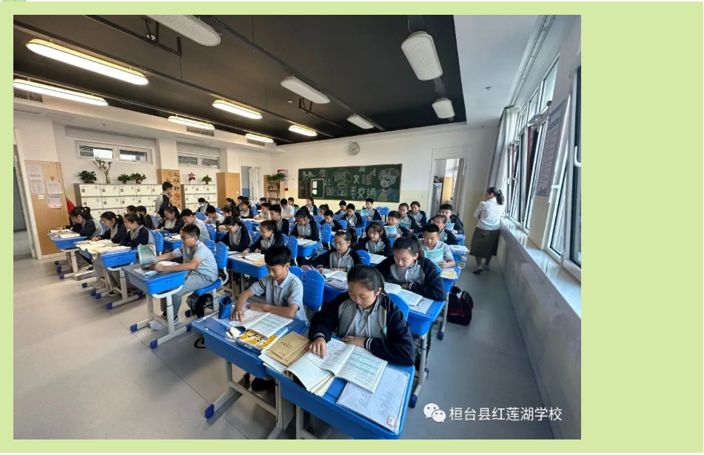
经过一周的评比，级部也对表现突出的班级进行了表扬与颁奖。
获奖班级有：一班，二班，五班，四班，八班
规范、正确的坐姿，不仅可以促进学生身体健康成长，还可以打开学生心灵，体现神形兼备的美感及自信开朗的生活态度,增强学生学习与生活的自信心。希望红莲湖学校七年级全体学生能以本次规范坐姿活动为契机，在日常学习、生活中保持良好的坐姿习惯，健康学习，健康生活，健康成长！

